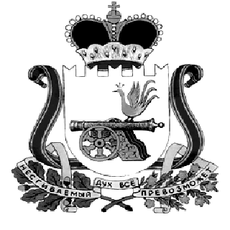

СОВЕТ ДЕПУТАТОВ КАРДЫМОВСКОГО ГОРОДСКОГО ПОСЕЛЕНИЯ
КАРДЫМОВСКОГО РАЙОНА СМОЛЕНСКОЙ ОБЛАСТИ

РЕШЕНИЕ

от 29.04.2022 № Ре-00016

О досрочном прекращении полномочий депутата Совета депутатов Кардымовского городского поселения Кардымовского района Смоленской области четвертого созыва И.С. Рыжикова

Рассмотрев заявление депутата Совета депутатов Кардымовского городского поселения Кардымовского района Смоленской области четвертого созыва Рыжикова И.С. о досрочном прекращении полномочий от 22.04.2022 года, руководствуясь пунктом 2 части 1 статьи 24 Устава Кардымовского городского поселения Кардымовского района Смоленской области, Совет депутатов Кардымовского городского поселения Кардымовского района Смоленской области

РЕШИЛ:

1. Прекратить досрочно полномочия депутата Совета депутатов Кардымовского городского поселения Кардымовского района Смоленской области четвертого созыва Рыжикова Ильи Сергеевича , избранного по трехмандатному избирательному округу №2, выдвинутому избирательным объединением «Коммунистическая партия Российской Федерации» , 22 апреля 2022 года в связи с личным письменным заявлением о досрочном прекращении полномочий по собственному желанию.
2.Настоящее решение опубликовать районной газете «Знамя труда» - Кардымово и на официальном сайте Кардымовского городского поселения Кардымовского района Смоленской области.

Глава муниципального образования
Кардымовского городского поселения
Кардымовского района Смоленской области А.В. Голубых

